Инновации в начальном, основном и среднем образовании.
(Вариант обучения МКОУ Никольская СОШ.)
С краевым оргпроектом развития школьного обучения в сельских малокомплектных школах коллектив нашей школы познакомился в 2018 году.
В основе этого оргпроекта лежит коллективный способ обучения (КСО). Эта технология нам близка, так как коллективным способом обучения в разновозрастных группах наша школа уже занимается в течении 10 лет. Нами изучены методики КСО, формы и способы деятельности учащихся на занятиях. Многие педагоги прошли курсовую подготовку по КСО в КИПК.
Также наша школьная команда посетила ряд краевых семинаров именно по развитию сельских малокомплектных школ.
Составляя свой вариант обучения, мы руководствовались КСОшными постулатами, автором которых является Манук Ашотович Мкртчян:
Первый: каждый здоровый человек может освоить любой учебный материал.
Второй: дети отличаются не своими возможностями усвоить тот или иной материал, а индивидуальными способами и средствами освоения этого материала.
Третий: интерес ученика к изучаемому материалу определяется не содержанием этого материала, а успешностью действий ученика в процессе освоения этого материала.
Поэтому основной целью обучения в нашей школе является повышение качества образования каждого ребёнка, подразумевая под качеством успешное освоение программного материала с учётом особенностей ребёнка (при этом у каждого своя индивидуальная траектория); повышение уровня мотивации; повышение уровня сформированности УУД.
В школе коллективным способом обучения в РВГ охвачены начальные классы (2-4 кл.), основное и среднее звенья. В начальных классах учебная деятельность организована на одном предмете- Окружающем мире. .Опыт ещё небольшой. Учительской кооперацией было решено пока только отработать методику ВПТ (взаимопередача тем), которая позволяет не только успешно освоить учебный материал, но и способствует формированию навыков смыслового чтения. Занятия проводятся 1 раз в неделю по 2 часа.
Для учащихся 5-11 классов организованы группы «допонимания» по двум предметам: русскому и математике. Занятия проводятся 1 раз в 2 недели по 2 часа, предметы чередуются. По математике группа «допонимания» существует уже 4 года, по русскому языку- 2 года.
В среднем звене занятия по внеурочной деятельность проводятся также в РВГ. Все курсы из разных направлений, но на каждом уделяется внимание формированию читательской грамотности учащихся. Это вызвано нынешней сложившейся ситуацией: низкий уровень читательской грамотности. В школе сформировалась проблемная группа, педагоги которой заинтересованы в разрешении сложившейся ситуации. И на своих внеурочных занятиях способствуют повышению уровня читательской грамотности через различные инновационные технологии: игровые, проектная.Такие занятия проводятся 1 раз в 2 недели по 2 часа.
Помимо этого все педагоги школы на своих уроках применяют методики КСО, организуют работу в парах постоянного состава, в парах сменного состава, в сводных и постоянных отрядах для рефлексии.
В учебном объединении существуют одновременно 2 процесса: учебный и производственный.
В данных процессах одновременно организовано несколько направлений деятельности учащихся: изучение нового материала, обучения, проверки, тренировки, допонимания, изготовление раздаточного материала, создание презентаций, проектов. При этом используются методики КУЗ (ВТ, ВПТ, ВПЗ, ВОЗ, методика Ривина).
50% изучения нового материала (РВГ на одном предмете. 2-4кл.) предполагается в ПСС. Новые темы учащиеся изучают в парах или самостоятельно (по выбору ученика). Каждый ученик программный материал усваивает в своём индивидуальном темпе. Материальным продуктом изучения новых тем являются проекты, презентации, иллюстрации, карточки и др.
Материальный продукт- это результат производственного процесса. Производственный процесс прослеживается и на занятиях в РВГ по одному предмету и на занятиях в группах «допонимания».
На занятиях в группах «допонимания» учащиеся с помощью учителя выявляют свои дефициты в знаниях и выстраивают индивидуальный маршрут по ликвидации пробелов или отрабатывают, закрепляют учебный материал, необходимый при подготовке к ОГЭ и ЕГЭ.
На учебных занятиях разные школьники одновременно находятся в разных кооперациях: пары постоянного состава(ППС), пары сменного состава(ПСС), группы, сводные отряды, постоянные отряды для рефлексии.
Учёт и контроль знаний проводится в форме текущего контроля, итогового контроля (контрольные работы, тестирование, диктанты). Для учёта и контроля изучения нового материала ведутся различного вида табло, в зависимости от цели обучения (Например: «Табло учёта изученных тем по методике ВПТ на занятиях по Окружающему миру»),
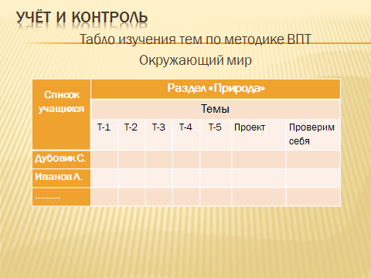
в группах «допонимания»- «Табло учёта по теме: Алгебраические выражения». 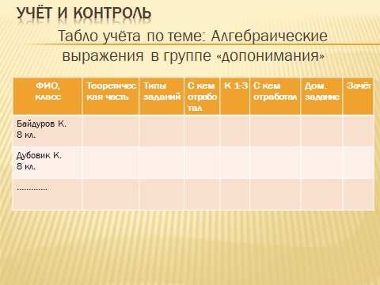
На всех занятиях учащиеся оценивают свою деятельность и деятельность напарника, оценивают уровень полученных знаний и уровень УУД, фиксируя всё это в листах оценивания.
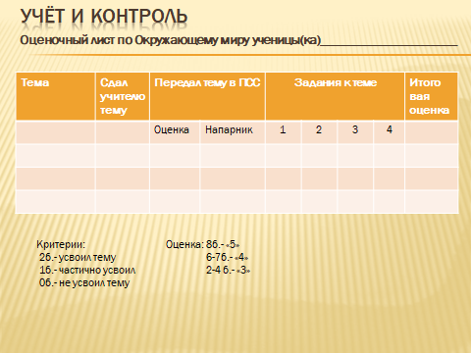
В школе создана учительская кооперация. В неё входят: руководитель, учителя-предметники, ассистенты, дежурный учитель. Педагоги ведут и планируют занятия учительской кооперацией: каждый в определённый момент выполняет определённую роль. Заседания кооперации проводятся после каждого занятия или по мере необходимости, где проходят обсуждения и планирование.
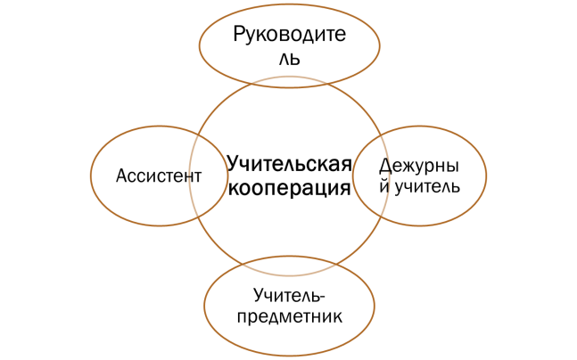
«Такая образовательная среда позволяет каждому достичь высокого уровня образования через разнообразные, специально организованные и стихийные кооперации с другими (детьми и взрослыми);
Духовные усилия, направленные на самоизменение, поддержку друг друга и коммуникацию в достижении личных и общих целей являются основой плодотворной образовательной среды».

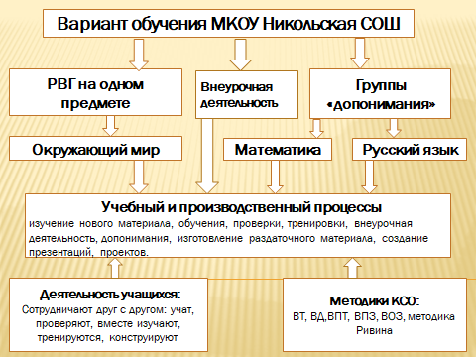
Чуханова Ирина Анатольевна-
руководитель проблемно- творческой группы
«Коллективные учебные занятия в РВГ»

